Стенгазета на тему: «Этот волшебный космос».
Материалы и оборудование: ватман, пластилин, ножницы, фольга, клей ПВА, крупы (пшено, гречка, макаронные изделия разной формы (звездочки, гуашь, кисти для раскрашивания и клея, емкости для воды.
Предварительная работа: изучение планет, космических тел и объектов, тонировка ватмана.
Загадочный мир звёзд и планет с давних пор притягивал к себе людей. И поныне многие из нас мечтают побывать в космосе, совершить полет вокруг Земли, а может быть даже прогуляться по Луне.
Используя технику пластилинографии, дети совместно с воспитателем создают планеты, космические объекты и тела, космический корабль, летающую тарелку, украшая все нетрадиционными материалами.
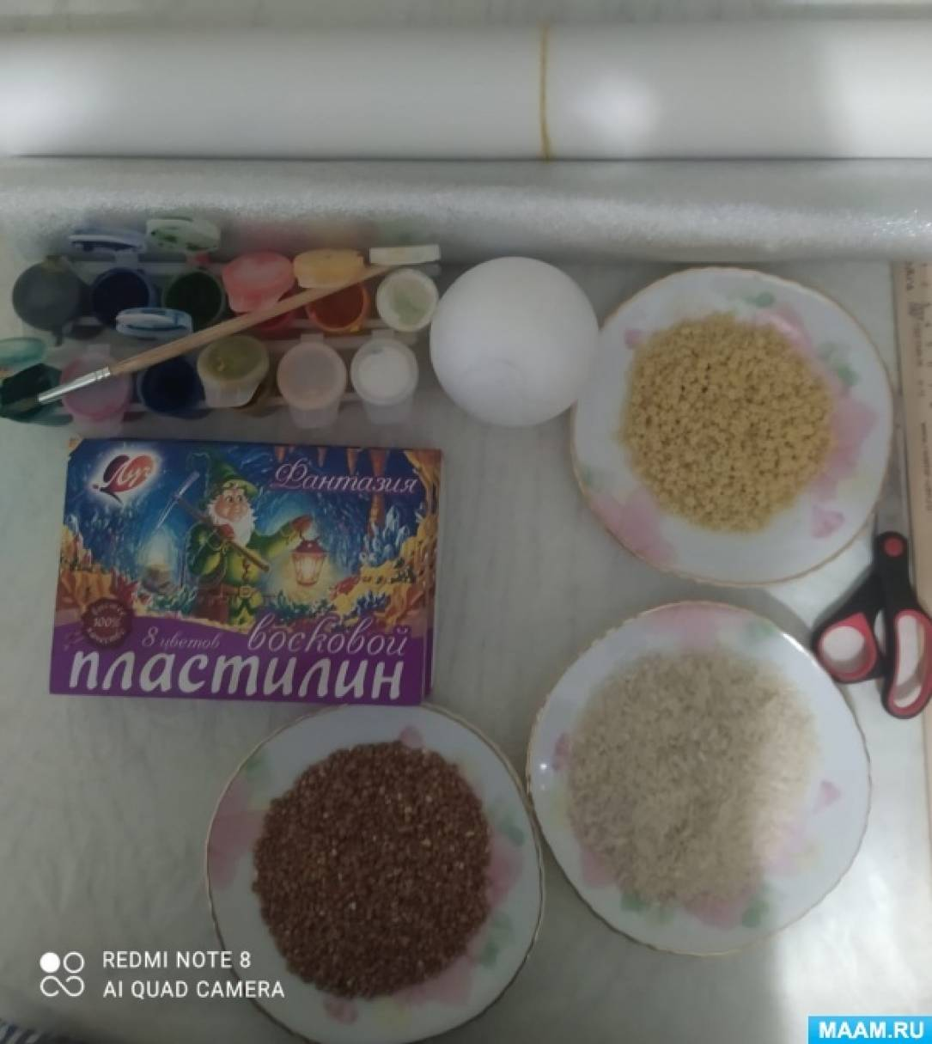
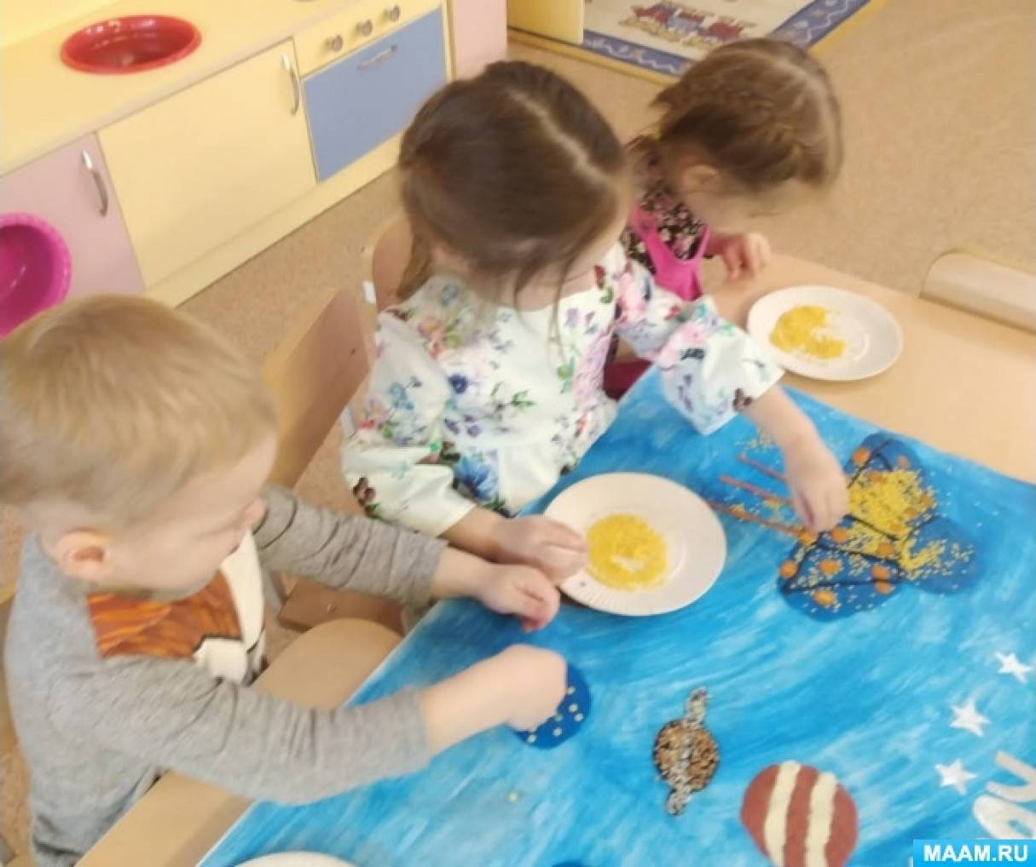
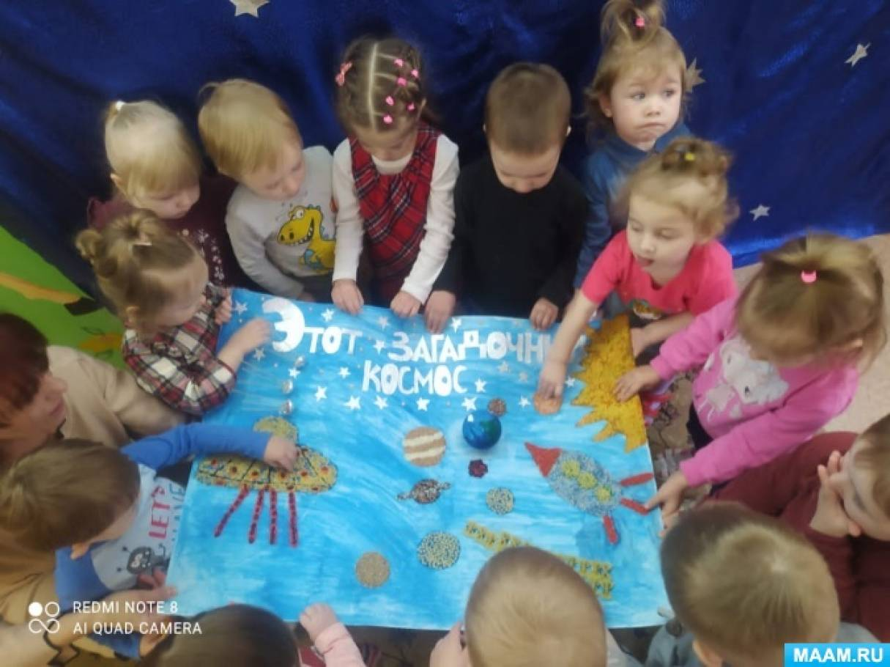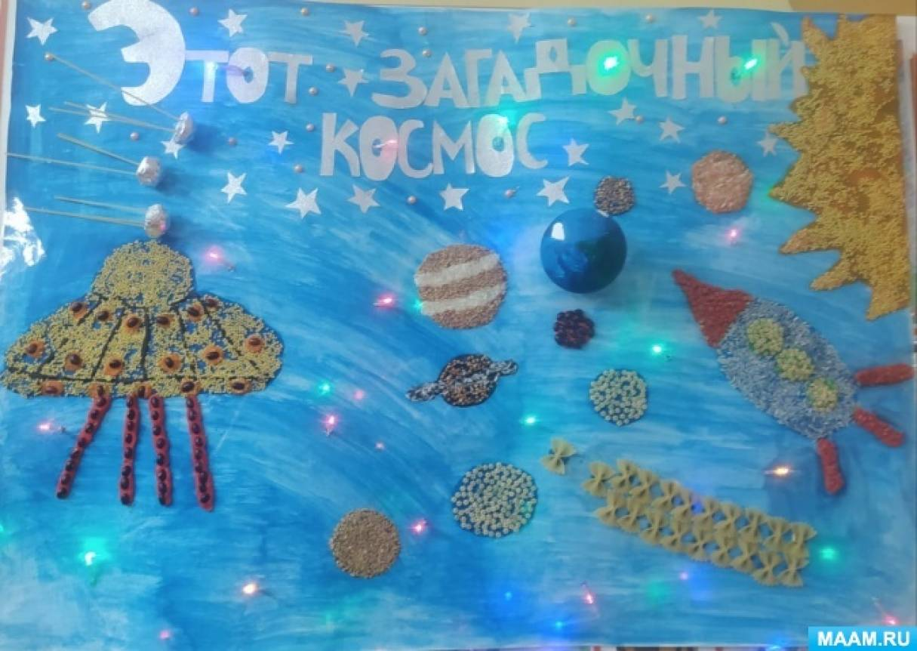
Воспитанники от такого вида деятельности получают огромное удовольствие, в непринужденной форме знакомятся с темой «Космос». У дошкольников развивается мелкая и крупная моторика, фантазия, воображение, речь.

